练习题 实验报告

练习一 与非门

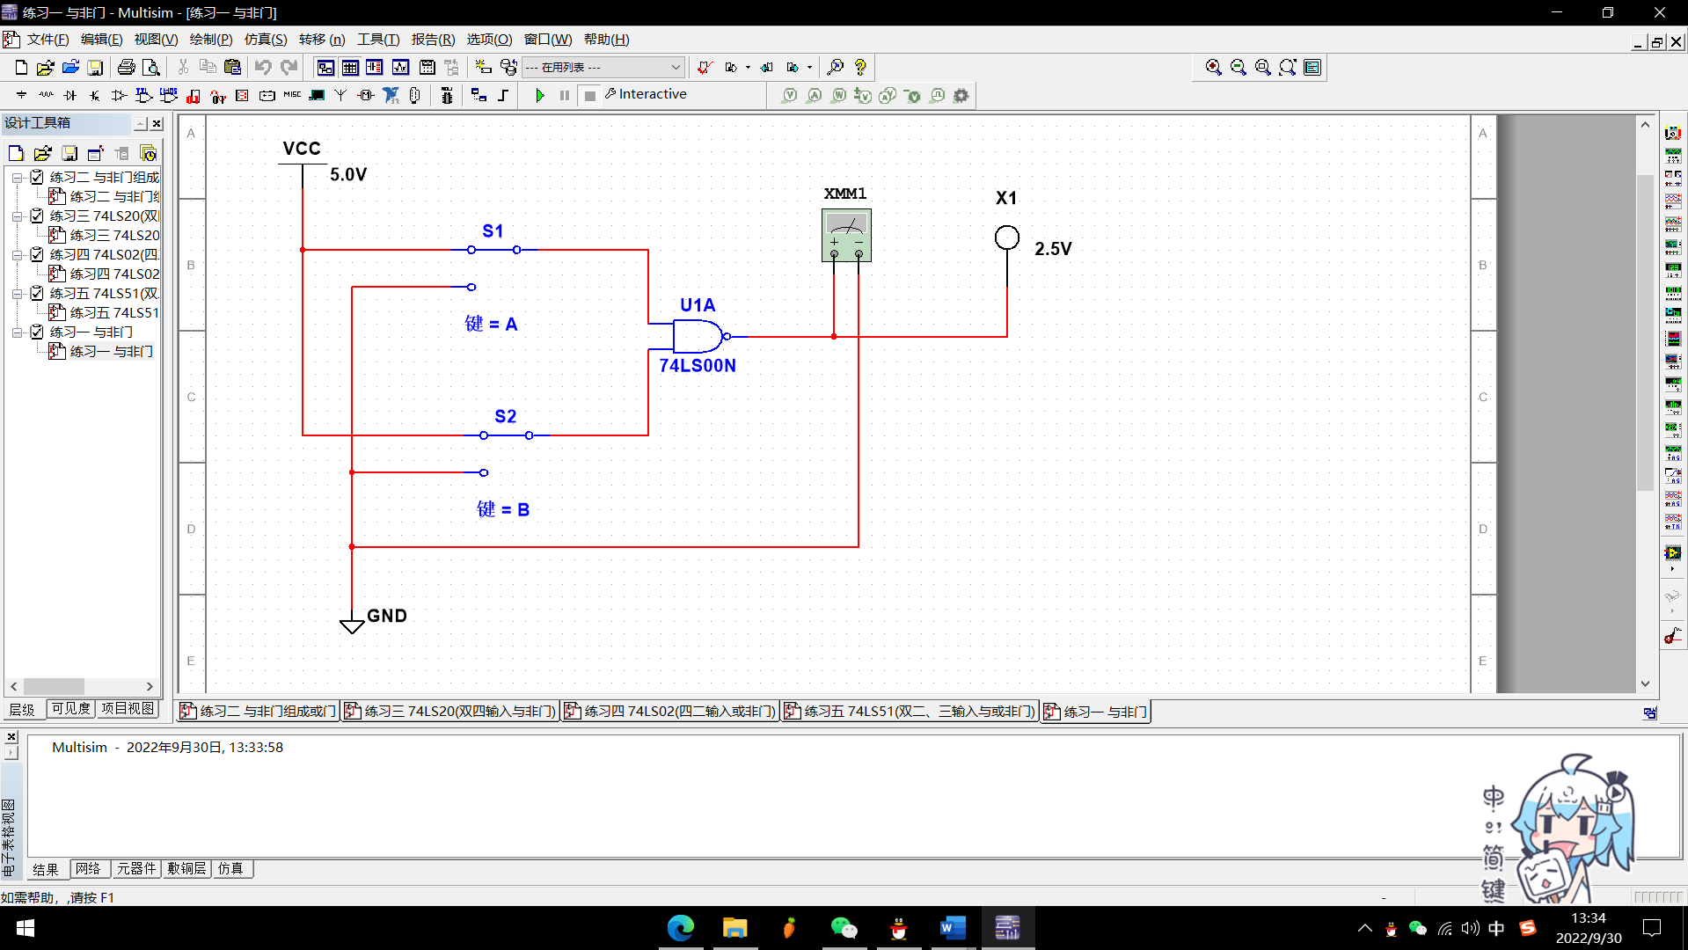

练习二 与非门组成或门

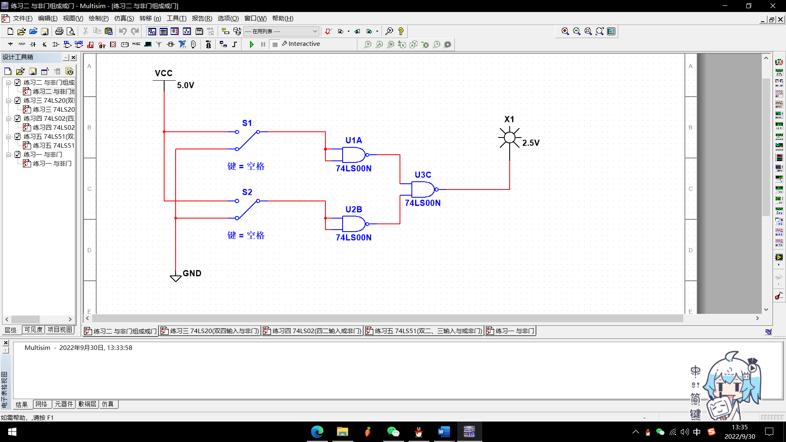

练习三 74LS20(双四输入与非门)

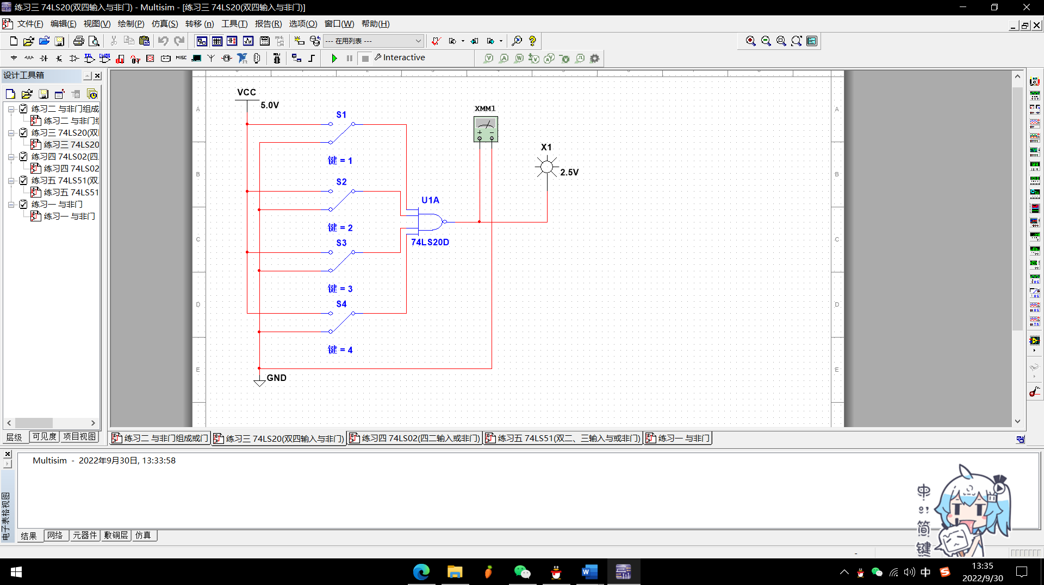

练习四 74LS02(四二输入或非门)

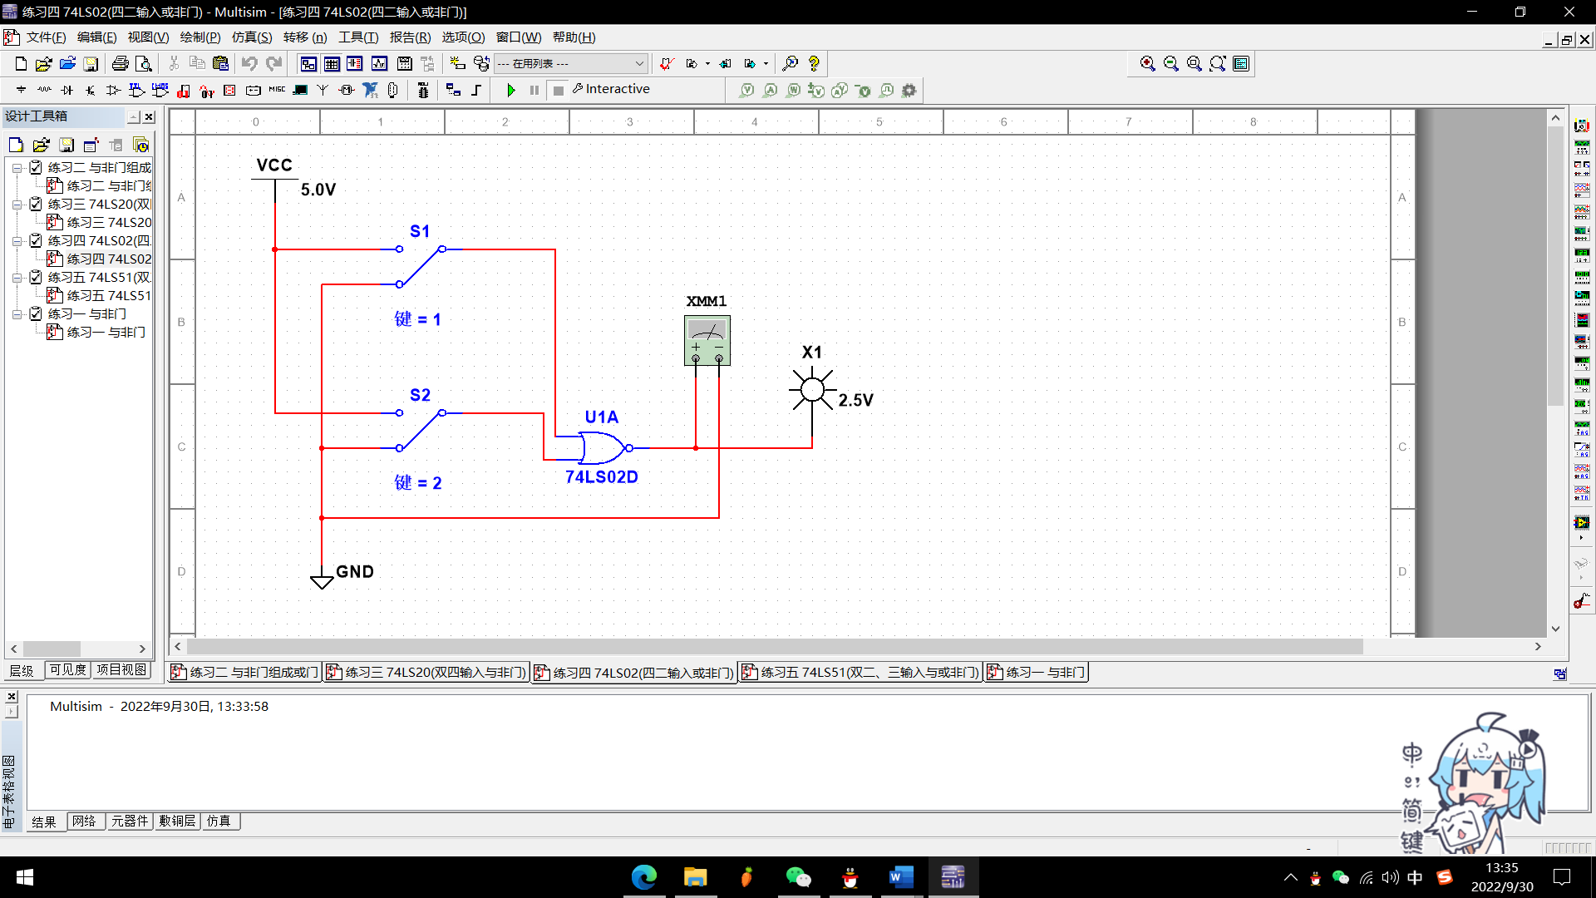

练习五 74LS51(双二、三输入与或非门)

